2022年衡阳市初中学业水平考试试卷数学
一、选择题（本大题共12小题，在每小题给出的四个选项中，只有一项是符合题目要求的）
1. -2的绝对值是（ ）
A. 2 B. C. D.
2. 石鼓广场供游客休息的石板凳如图所示，它的主视图是（ ）
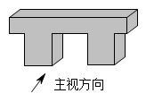
A. 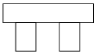 B. 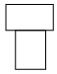
C. 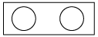 D. 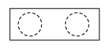
3. 下列图形中既是中心对称又是轴对称的是（ ）
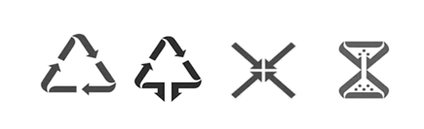
A. 可回收垃圾 B. 其他垃圾 C. 有害垃圾 D. 厨余垃圾
4. 为有效防控新冠疫情，国家大力倡导全国人民免费接种疫苗．截止至2022年5月底，我国疫苗接种高达339000万剂次，数据339000万用科学记数法可表示为的形式，则的值是（ ）
A. 0.339 B. 3.39 C. 33.9 D. 339
5. 下列运算正确的是（ ）
A. B. C. D.
6. 下列说法正确的是（ ）
A. “任意画一个三角形，其内角和为”是必然事件 B. 调查全国中学生的视力情况，适合采用普查的方式
C. 抽样调查的样本容量越小，对总体的估计就越准确 D. 十字路口的交通信号灯有红、黄、绿三种颜色，所以开车经过十字路口时，恰好遇到黄灯的概率是
7. 如果二次根式有意义，那么实数的取值范围是（ ）
A. B. C. D.
8. 为贯彻落实教育部《关于全面加强新时代大中小学劳动教育意见》精神，把劳动教育纳入人才培养全过程，某校组织学生周末赴劳动教育实践基地开展锄地、除草、剪枝、捉鱼、采摘五项实践活动，已知五个项目参与人数（单位：人）分别是：35，38，39，42，42，则这组数据的众数和中位数分别是（ ）
A. 38，39 B. 35，38 C. 42，39 D. 42，35
9. 不等式组解集在数轴上表示正确的是（ ）
A. 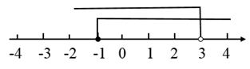 B. 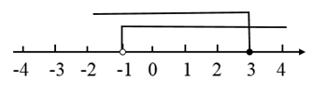
C. 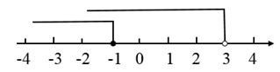 D. 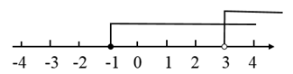
10. 下列命题为假命题的是（ ）
A. 对角线相等平行四边形是矩形 B. 对角线互相垂直的平行四边形是菱形
C. 有一个内角是直角的平行四边形是正方形 D. 有一组邻边相等的矩形是正方形
11. 在设计人体雕像时，使雕像上部（腰部以上）与下部（腰部以下）的高度比，等于下部与全部的高度比，可以增加视觉美感．如图，按此比例设计一座高度为的雷锋雕像，那么该雕像的下部设计高度约是（ ）（结果精确到．参考数据：，，）
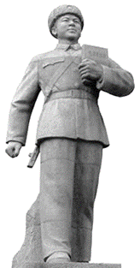
A. B. C. D.
12. 如图，在四边形中，，，，平分．设，，则关于的函数关系用图象大致可以表示为（ ）
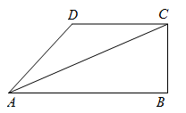
A. 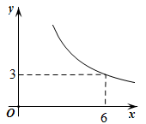 B. 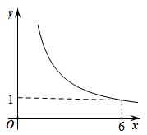 C. 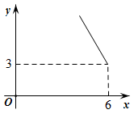 D. 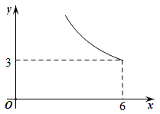
二、填空题（本大题共6个小题）
13 因式分解：____．
14. 计算：＝_____．
15. 计算：_________．
16. 如图，在中，分别以点和点为圆心，大于的长为半径作圆弧，两弧相交于点和点，作直线交于点，连接．若，，则的周长为_________．
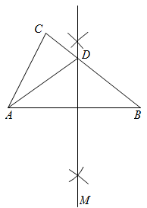
17. 如图，用一个半径为6 cm的定滑轮拉动重物上升，滑轮旋转了，假设绳索粗细不计，且与轮滑之间没有滑动，则重物上升了_________cm．（结果保留）
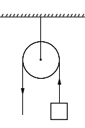
18. 回雁峰座落于衡阳雁峰公园，为衡山七十二峰之首．王安石曾赋诗联“万里衡阳雁，寻常到此回”．峰前开辟的雁峰广场中心建有大雁雕塑，为衡阳市城徽．某课外实践小组为测量大雁雕塑的高度，利用测角仪及皮尺测得以下数据：如图，，，．已知测角仪的高度为，则大雁雕塑的高度约为_________．（结果精确到．参考数据：）
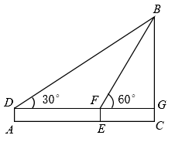
三、解答题（本大题共8个小题，解答应写出文字说明、证明过程或演算步骤．）
19. 先化简，再求值：，其中，．
20. 如图，在中，，、是边上的点，且，求证：．
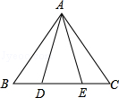
21. 为落实“双减提质”，进一步深化“数学提升工程”，提升学生数学核心素养，某学校拟开展“双减”背景下的初中数学活动作业成果展示现场会，为了解学生最喜爱的项目，现随机抽取若干名学生进行调查，并将调查结果绘制成如下两幅不完整的统计图：
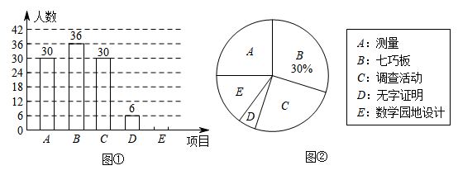
根据以上信息，解答下列问题：
（1）参与此次抽样调查的学生人数是____人，补全统计图①（要求在条形图上方注明人数）；
（2）图②中扇形的圆心角度数为_____度；
（3）若参加成果展示活动的学生共有1200人，估计其中最喜爱“测量”项目的学生人数是多少；
（4）计划在，，，，五项活动中随机选取两项作为直播项目，请用列表或画树状图的方法，求恰好选中，这两项活动的概率．
22. 冰墩墩（Bing Dwen Dwen）、雪容融（Shuey Rhon Rhon）分别是2022年北京冬奥会、冬残奥会的吉样物．冬奥会来临之际，冰墩墩、雪容融玩偶畅销全国．小雅在某网店选中两种玩偶，决定从该网店进货并销售，第一次小雅用1400元购进了冰墩墩玩偶15个和雪容融玩偶5个，已知购进1个冰墩墩玩偶和1个雪容融玩偶共需136元，销售时每个冰墩墩玩偶可获利28元，每个雪容融玩偶可获利20元．
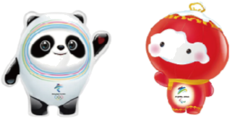
（1）求两种玩偶的进货价分别是多少？
（2）第二次小雅进货时，网店规定冰墩墩玩偶进货数量不得超过雪容融玩偶进货数量的1.5倍．小雅计划购进两种玩偶共40个，应如何设计进货方案才能获得最大利润，最大利润是多少元？
23. 如图，反比例函数的图象与一次函数的图象相交于，两点．
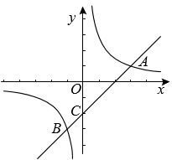
（1）求反比例函数和一次函数的关系式；
（2）设直线交轴于点，点，分别在反比例函数和一次函数图象上，若四边形是平行四边形，求点的坐标．
24. 如图，为⊙的直径，过圆上一点作⊙的切线交的延长线与点，过点作交于点，连接．
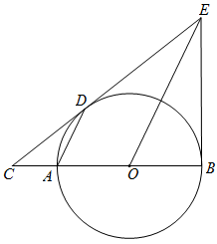
（1）直线与⊙相切吗？并说明理由；
（2）若，，求的长．
25. 如图，已知抛物线交轴于、两点，将该抛物线位于轴下方的部分沿轴翻折，其余部分不变，得到的新图象记为“图象”，图象交轴于点．
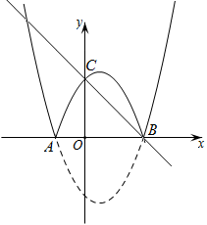
（1）写出图象位于线段上方部分对应的函数关系式；
（2）若直线与图象有三个交点，请结合图象，直接写出值；
（3）为轴正半轴上一动点，过点作轴交直线于点，交图象于点，是否存在这样的点，使与相似？若存在，求出所有符合条件的点的坐标；若不存在，请说明理由．
26. 如图，在菱形中，，，点从点出发，沿线段以每秒1个单位长度的速度向终点运动，过点作于点，作交直线于点，交直线于点，设与菱形重叠部分图形的面积为（平方单位），点运动时间为（秒）．
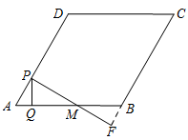
（1）当点与点重合时，求的值；
（2）当为何值时，与全等；
（3）求与的函数关系式；
（4）以线段为边，在右侧作等边三角形，当时，求点运动路径的长．

